דַּף צְבִיעָה · צוֹם גְּדַלְיָה
פֵּרוֹת הַשָּׂדֶה

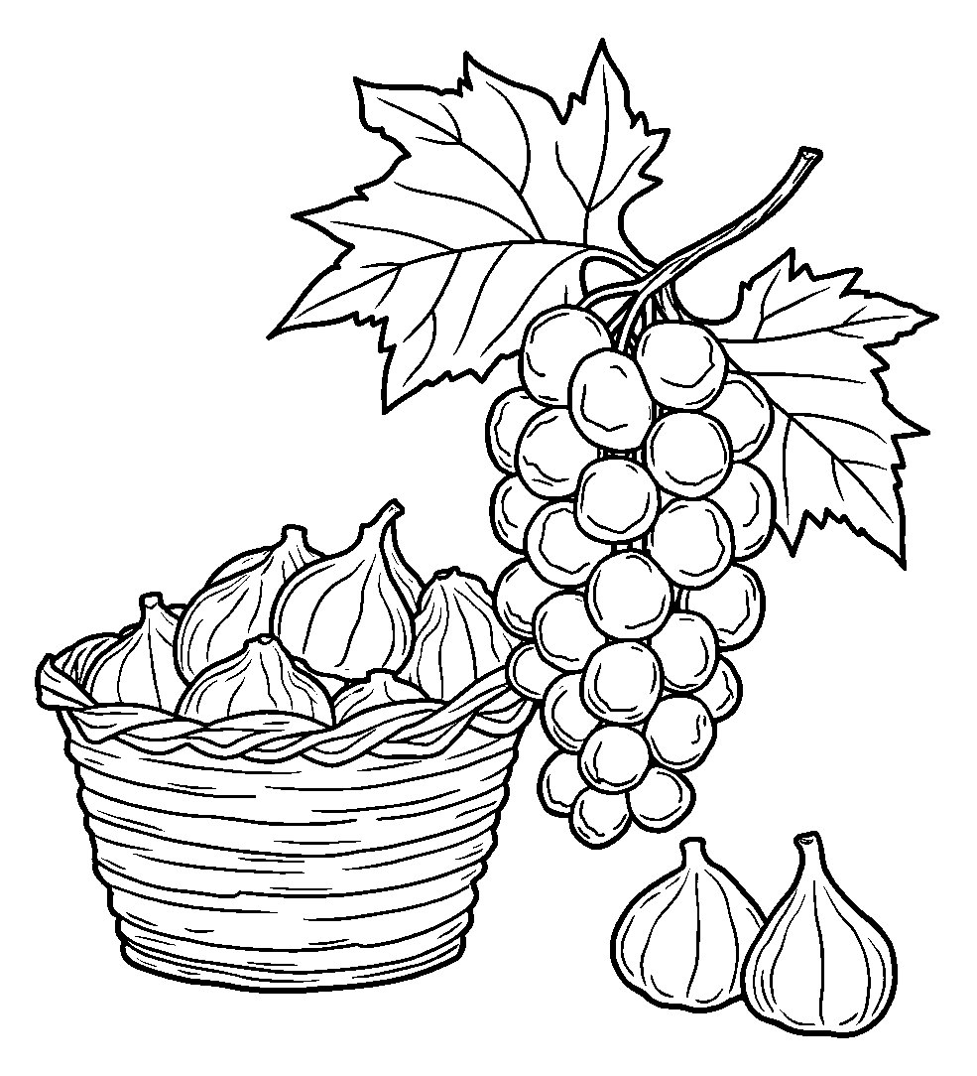

הַיְּהוּדִים אָסְפוּ עֲנָבִים וּתְאֵנִים.

דַּף צְבִיעָה · צוֹם גְּדַלְיָה
יוֹם שֶׁל צוֹם

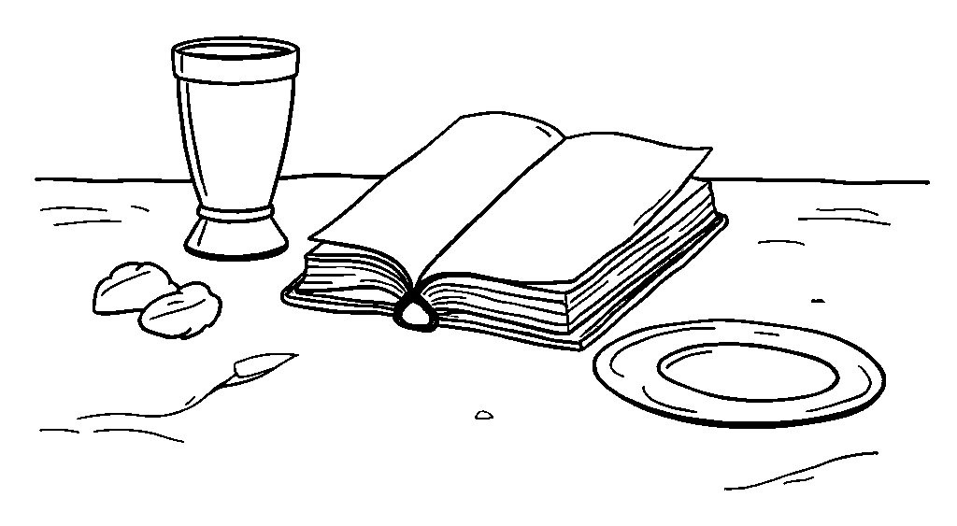

בַּצּוֹם מִתְפַּלְּלִים וְחוֹזְרִים בִּתְשׁוּבָה.

פִּנַּת צִיּוּר: צַיְּרוּ גַּם אַתֶּם צִיּוּר עַל צוֹם גְּדַלְיָה

